Теория
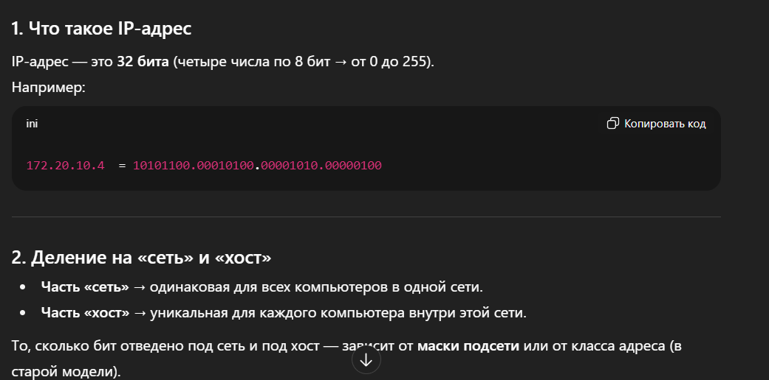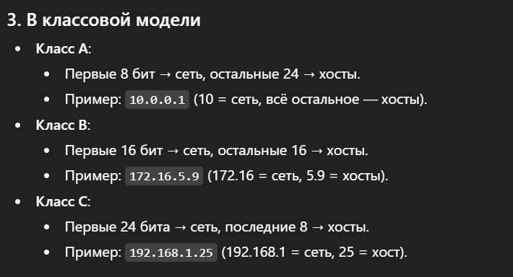
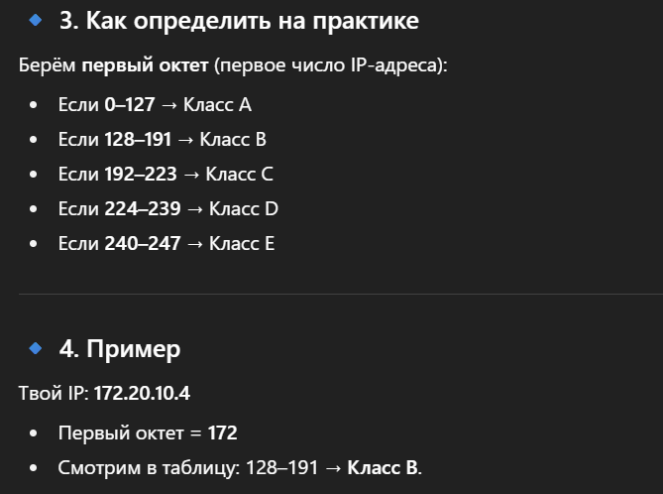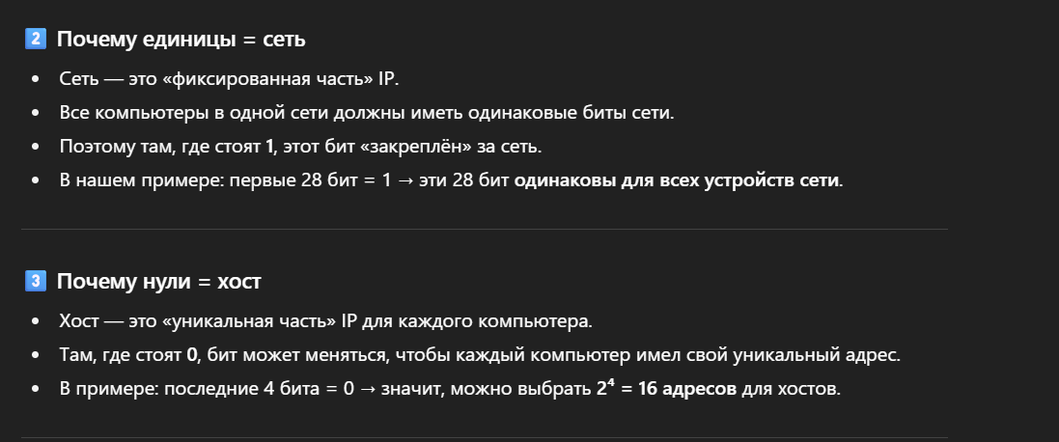
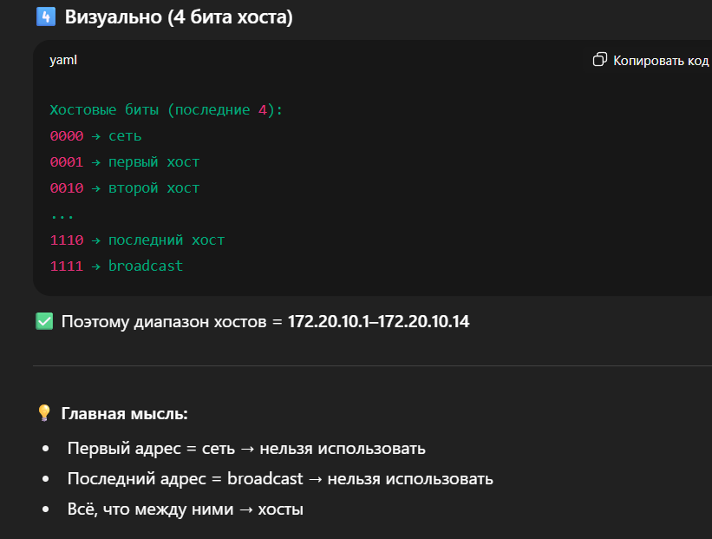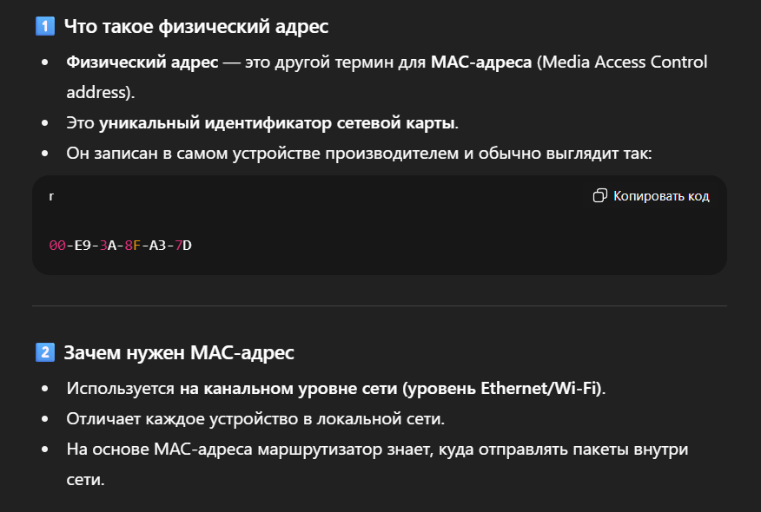

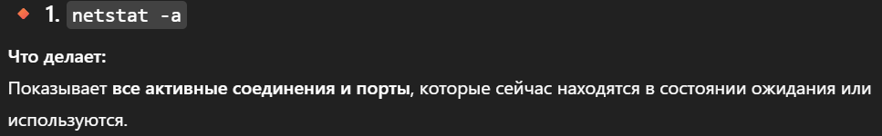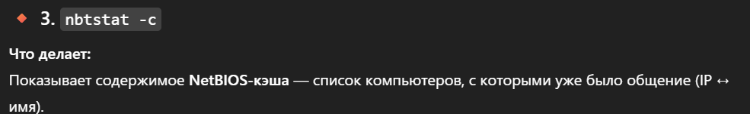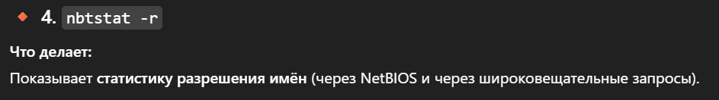

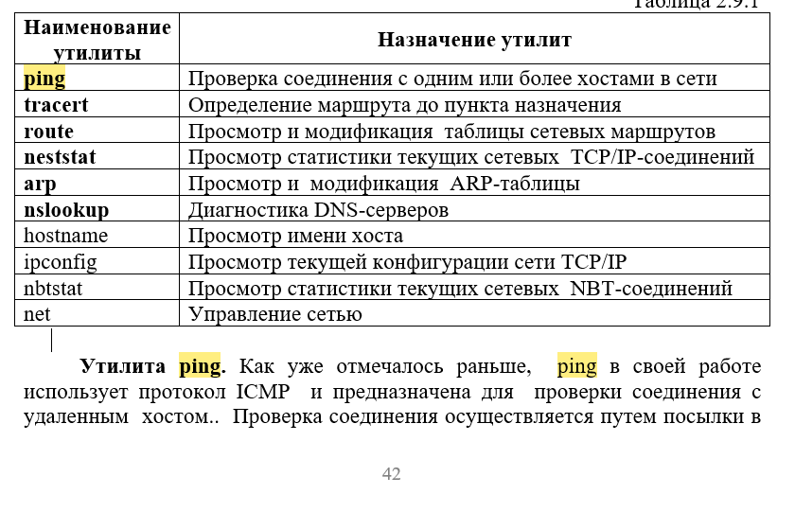

1. что такое TCP/IP?
TCP/IP (Transmission Control Protocol/Internet Protocol) — это набор протоколов, который определяет, как устройства обмениваются информацией в сети.

2.что такое маршрутизация?
Маршрутизация — это процесс выбора пути для передачи данных между устройствами в компьютерной сети.

3.уровни TCP/IP и исо

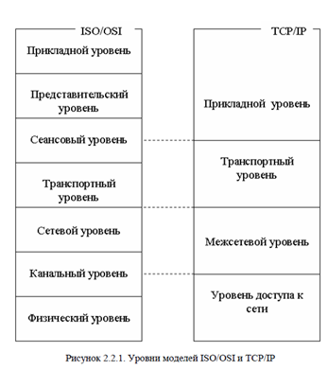
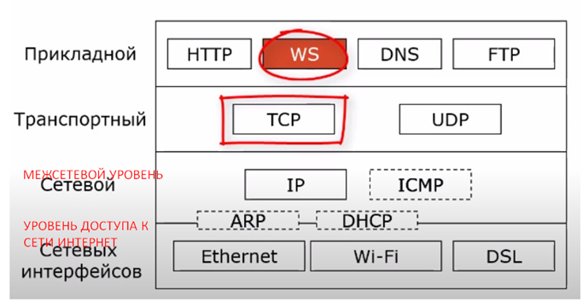
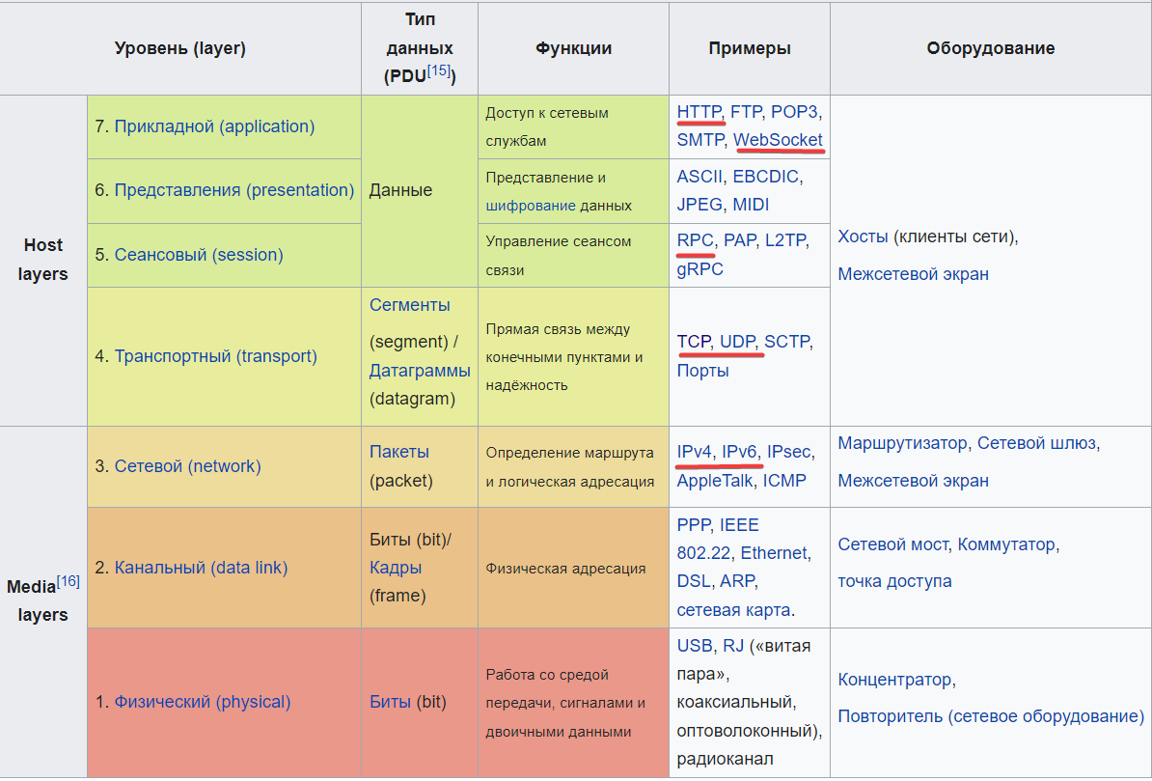

Виды сетей и адресов?
IPv4 IPv6
Чем отличаются?
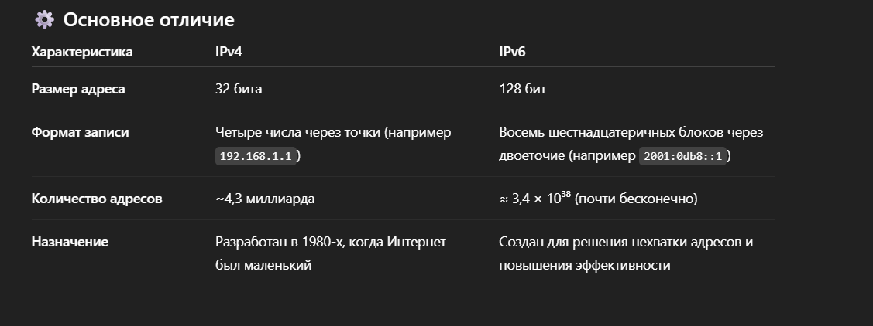

Из чего состоит адрес?
Хост и сеть
Как отличить хост от сети
Мы должны узнать маску сети перевести в двоичный вид
После чего 1 это часть сети а 0 это часть хоста
Сеть – общий адрес для всех устройств
Хост -для определенного устройства

Что такое мак адрес


Службы TCP/IP
  - Интернет службы (DNS, DHCP, SMTP, POP3 и т.д.).



